**La conquête de l’espace**

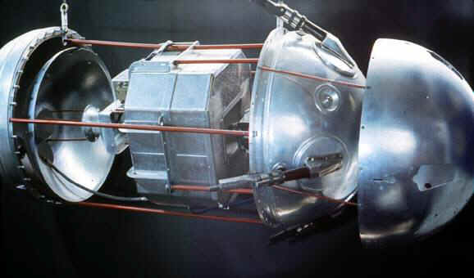Le 4 octobre 1957, les russes envoient pour la première fois dans l’espace une sphère d'aluminium de 58 cm de diamètre et de 83,6 kg, baptisée Spoutnik. Elle est mise sur orbite autour de la Terre. Son altitude est comprise entre 228 et 947 km. Spoutnik, a annoncé au monde entier la naissance de la conquête spatiale.

Ce satellite ouvre la voie à l'exploration d'un univers largement inconnu des scientifiques.

Les Soviétiques, pour réaliser cet exploit, ont transformé un missile en lanceur spatial afin de propulser le spoutnik dans l’espace.

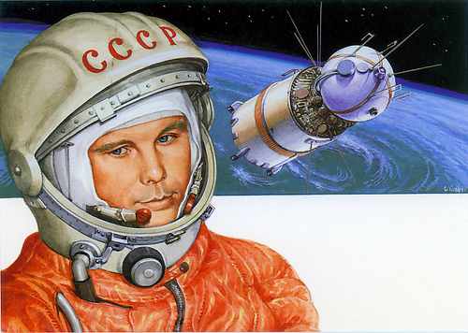

En 1961, le soviétique Youri Gagarine devient le premier homme de l’espace. Il sera suivi de beaucoup d’autres.

*Youri* ***Gagarine*** *et sa capsule Vostok*

En 1969, pour la première fois, deux astronautes américains, Armstrong et Aldrin, posent le pied sur la Lune.

Actuellement, la Lune est le seul astre du système solaire à avoir été visité par des hommes.

N. Armstrong a dit : « C'est un petit pas pour l'homme que je viens de faire, mais c'est un bond de géant pour l'humanité »

C 'est un événement mondial : ses premiers pas   
sur la Lune ont été retransmis  en direct à la télévision

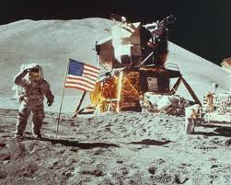

Des sondes automatiques ainsi que des satellites sont utilisées pour l’exploration des planètes.

Les satellites sont utilisés pour photographier et surveiller la Terre, établir des communications (télévision, téléphone …), faire des observations météorologiques.

*Premiers pas sur la Lune*

Comment aller dans l’espace ?

Pour emmener des hommes ou du matériel dans l’espace, il y a deux solutions : soit on utilise une navette, soit on utilise une fusée.

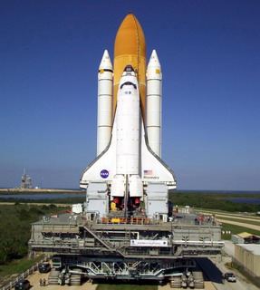**Les Navettes spatiales**

Une navette spatiale est un véhicule aérospatial réutilisable conçu pour assurer la desserte des stations spatiales en orbite basse mais pouvant aussi assurer d'autres missions, telles que le lancement ou la réparation de satellites artificiels.

Plusieurs navettes ont été construites et utilisées par l'agence spatiale américaine, la NASA

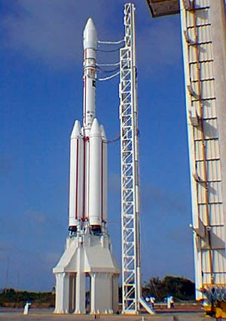

**Les Fusées spatiales**

Une fusée est un moyen de transport qui est propulsé par un moteur à réaction. Elle ne peut être utilisée qu’une seule foi. Les fusées (en tout cas une petite partie, le sommet) descendent en parachute sur la mer ou dans un désert, pour ne blesser personne

**Questionnaire**

1/ De quelle période date la conquête de l’espace ?

…………………………………………………………………………………………………………………………………………………………………………………………………………………………………………

2/ Quel homme a été le premier à voyager dans l’espace ?

…………………………………………………………………………………………………………………………………………………………………………………………………………………………………………

3/ Quel est le premier engin à voyager dans l’espace.

…………………………………………………………………………………………………………………………………………………………………………………………………………………………………………

4/ Qui est le premier homme à avoir mis un pied sur la Lune.

…………………………………………………………………………………………………………………………………………………………………………………………………………………………………………

5/ Comment peut-on se déplacer dans l’espace ?

…………………………………………………………………………………………………………………………………………………………………………………………………………………………………………

6/ Qu’est-ce qu’un satellite ? A quoi sert-il principalement ?

…………………………………………………………………………………………………………………………………………………………………………………………………………………………………………

7/ Vrai ou faux

- Ce sont les américains qui ont lancé le premier satellite artificiel :

- C’est en 1961 que Youri Gagarine met un pied dans l’espace :

- Une navette spatiale est réutilisable :

- Un satellite peut prendre des photos de la Terre :

- Pour aller dans l’espace, il faut porter un scaphandre :

- La NASA est une agence spatiale russe :